Törzsi táncok puskaropogásra – Az átkelés madarai
Molnár Kata Orsolya

Ciro Guerra, mint egy törzsi mesemondó, az élet ihlette történeteivel Kolumbia újabb és újabb arcait fedi fel a világ előtt. A Cristina Gallegóval közösen készített Az átkelés madaraival a kolumbiaiak külön bejáratú Keresztapáját teremti meg: évtizedeket átívelő, nagyívű balladájában a hagyományok összecsapnak a család iránti hűséggel és az indiánok világát is megmérgező pénzsóvársággal.
Ahogy a sivatag közepén felbugyogó víz, olyan természetellenesnek tűnhet a városokat bemocskoló drog és az urbanizált ember szemében az érintetlenséget jelképező törzsek találkozása. A víz is csak a magának utat törő természet előtörése a száraz felszín alól; pont úgy bukkan felszínre, ahogy a kapzsiság nyer teret magának bármilyen emberi közösségben – legyen az a legegyszerűbben élő törzs, a város formálta hippik gyülekezete vagy a kettő között lélek nélkül tévelygők csapatáé.
Az átkelés madarai (Pájaros de verano) azzal indul, hogy a wayuu indián Raphayet (José Acosta) megkéri a fiatal Zaida (Natalia Reyes) kezét, de a lány anyja, Úrsula (Carmina Martinez) komoly hozományt kér. Hogy mielőbb összeszedje a pénzt az esküvőre, a fiú az országban mulató amerikai hippikkel kezd üzletelni. Hamarosan a nagycsalád több részét is érintő marihuánabiznisz élén találja magát: az unokatestvérek megtermelik a füvet, ő pedig – miután lefizette a rendőröket – jó pénzért értékesíti az árut. Win-win helyzet.

A nyugati pénzzel azonban nyugati értékrend is érkezik,
a jó dolgukban magukkal mit kezdeni nem tudó fiatalok szépen lassan elfelejtik a hagyományokat. A helyzetet tovább szítja, amikor Raphayet jobbkezének a törzsön kívülről érkező Moisést (John Narváez) választja. A métely lassan eszi be magát a családba: búvópatakként kúszik elő a feszültség, és az évtizedekig tartó családi széthúzás végül véres háborúba torkollik. Itt senki sem nyerhet, talán csak túlélhet.
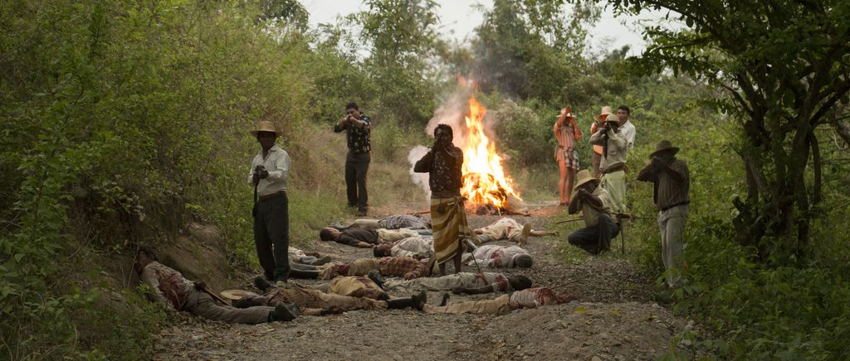
Guerra filmjei – a 2016-ban Oscar-díjra jelölt A kígyó ölelése legalább annyira, mint az ország idei Oscar-nevezettje, az igaz történetet feldolgozó Az átkelés madarai – egy néprajztudós alaposságával dokumentálják, vagy az eltűnő idők nyomában akár úgy is fogalmazhatnám, hogy állítanak örök emléket a kolumbiai nép hagyományainak, szépségükkel, tisztaságukkal, szerethető babonaságaikkal együtt. Ezek az emlékművek azonban mindig egyfajta keserű szomorúsággal konstatálják az őslakosok kiszolgáltatott, vagy mondjuk ki, vesztes pozícióját is a globalizációval szemben.

Az átkelés madarai egy olyan világot mutat nekünk, amiről azt hittük, a mozi már megismertette velünk.
A Narcos, a Barry Seal: A beszállító vagy az Escobar Kolumbia ugyanazon arcát fordítja felénk – egy-két képsor erejéig talán viszontlátjuk ezt a helyet Guerra filmjében is, ez mégis egy tökéletesen más világ. A törzsi táncok ritmusa adja a puskák lövéseinek ütemét, a madarak röpte hozza a hírt az üzletről, az álmok válaszolnak az ébrenlét nagy kérdéseire. Ilyen világ vályogházak, tikkadt földek, a tengerparton csendesen lengedező pálmafák és a hegyek szamarak vájta ösvényeinek képeivel épül a filmvásznon – David Gallegos operatőrnek köszönhetően természetfilmes léptékkel mérve is csodálatos felvételek kísérik bolyongásunkat ebben az ismeretlen világban. A film különleges hangulatához azonban nemcsak ezek a páratlan fényképek, hanem Leonardo Heiblum is hozzájárult, aki hosszan kitartott hangokkal és ősi dalokkal operált a filmzene megalkotásakor.
Az átkelés madarai annyira tapinthatóan igaz, hogy nehezemre esett elhinni, hogy szereplői nem kolumbiai kis falvakban talált, a szó nemes értelmében vett amatőrök – Natalia Reyes megkapó az idővel egyre határozottabbá váló ifjú feleség szerepében, de a filmet mégis Carmina Martinez viszi a hátán, aki a mindig markáns véleményt megfogalmazó, de a férfiak világában végeredményben mégiscsak sodródó anyós alakjában egyetlen karakteren keresztül képes felvillantani az egész korszakot jellemző társadalom képét.

Guerra Cannes-ban adott interjújában elmondta, a cím a múló időre utal
– Az átkelés madarai azonban éppen megszületésével harcol az elmúlás ellen. Ráadásul mindezt nem egy poros, unalmas, dokumentarista stílusú köldöknézéssel teszi, hanem egy nagyon is friss, a műfaj hagyományait is kicsit megbolygató gengszterfilmmel – merthogy tulajdonképpen ez az, amit látunk. A bűn és a bűnhődés története ez, egy olyan kifordult közegbe helyezve, ahol a család törvénye, a hagyomány írta szabályrendszer, majd végül az emberélet szentsége is megroppan a drogpénz terhe alatt.
Guerra szépségesen ábrázolja azt a mocskot, ami filmjében szép lassan mindenkit megmérgez – Az átkelés madarai különleges filmélmény és egzotikus utazás egyidejűleg.
